Séance 9

1. Correction
Exercice 1 et 2
https://nuage03.apps.education.fr/index.php/s/tCK8bGD9iyiaYpK
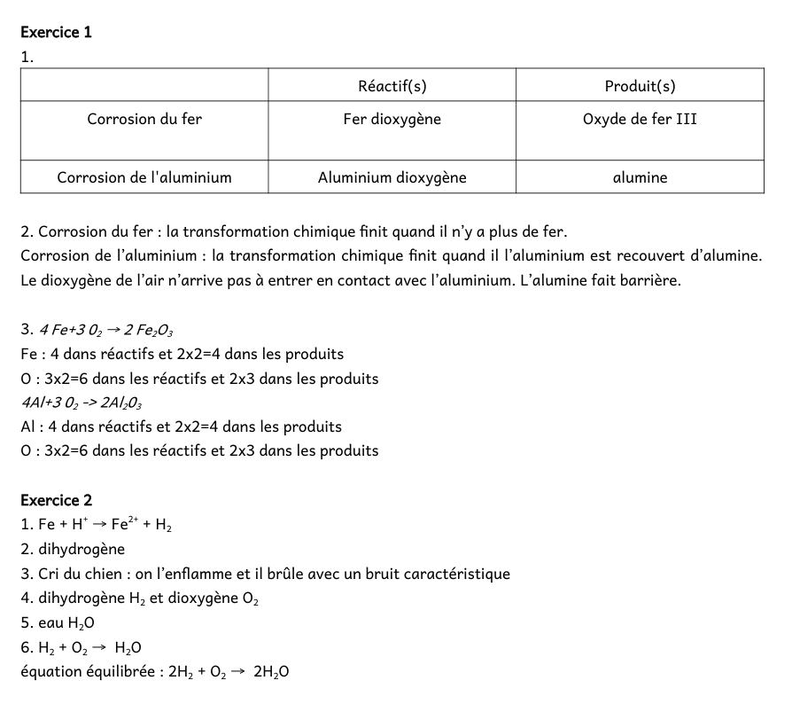

2. Fin de la leçon Chp IV Acides Bases et transformations chimiques
https://nuage03.apps.education.fr/index.php/s/BC6WPfmmcRpNfPP
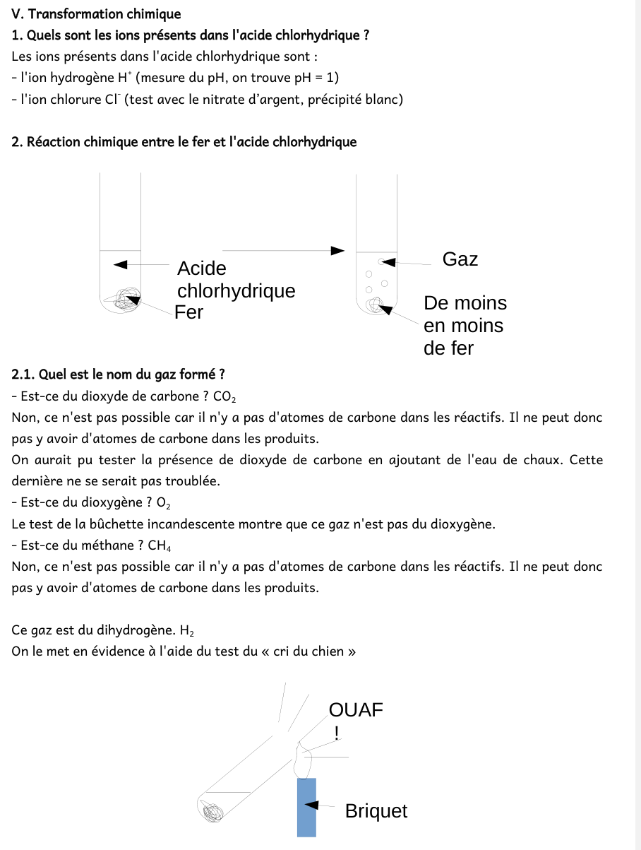
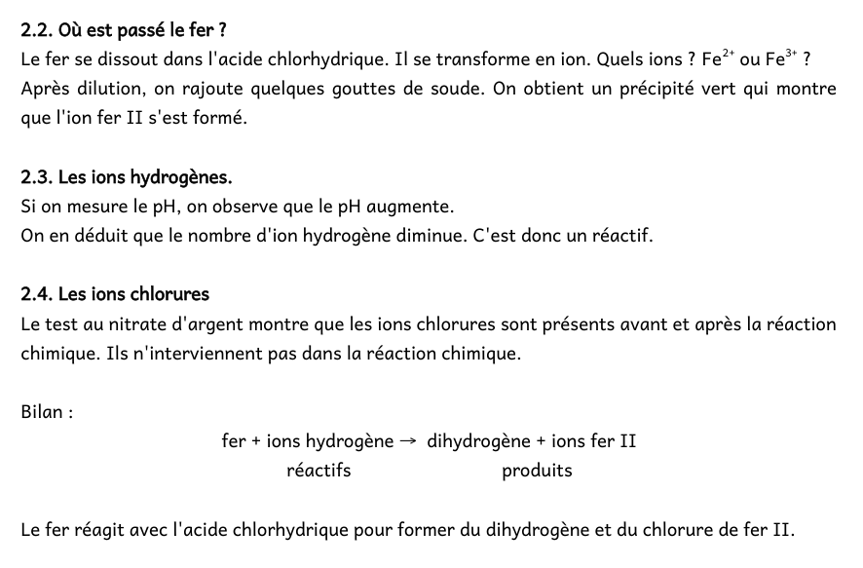

3. A faire pour la semaine prochaine
DS Chp IV Acides Bases et transformations chimiques et masse volumique

